2021年1月杂志速递

《读书》 2020年12期
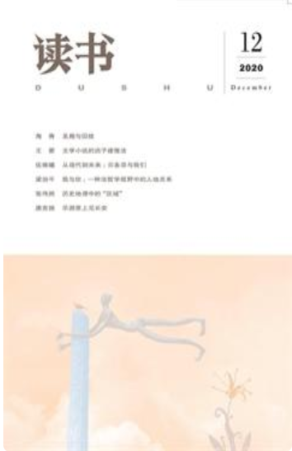

短长书

拼图真相
常言道实事求是，可何谓“实事”，无疑是首要难题。尤其在刑事治罪领域，特别强调以事实为依据，以法律为准绳，唯有弄清事实，才能准确适用法律。犯罪行为多数发生在过去，现场真相究竟是什么，需要一个还原过程，而这个过程中又非常容易出错。回溯性地重构一个案发现场，非常不同于认识并澄清“这是一座桥还是一朵花”。
当然，能抓到现行犯是很幸运的，而所谓现行犯，不过是恰好有目击证人而已。没有目击证人的案件才是多数，这些案件需要串联其他诸多证据，形成完整的、闭环式的证据链，才能认定“过去”究竟发生了什么。不过，诸如事发突然或者与犯罪人并非同一种族等因素，都影响着对事的判断和对人的辨别，即使是当场目击者和被害者本人，也有看走眼的时候。
过去的犯罪真相难于查明，需要一场严肃的刑事诉讼对案情加以重构。这一过程非常类似考古，只能根据不断挖掘、打捞出的证据，像拼图一样逐步还原某个历史场景。拼图的意象将破案与考古勾连起来，所谓有一分证据说一分话。拼图越完整，就越接近真相，但实际上，一些拼片混乱无序，而另一些拼片则散逸难寻，从而干扰了拼图，甚至导向错误的拼接。而且，不是每个拼片都有同等价值，以人脸拼图为例，衣领、头发、胡须、额头的拼片再多，也不足以显现真面目，需要眼睛、鼻子等关键部位，缺失这些关键部位，比如抠掉双眼，便无从辨认，但若只剩两只眼睛，也让人无法识别。可见拼图的难题在于，拼片究竟多到何种程度才足以认定，少到何种地步便无复真相，简直不可言说。
拼图的比喻还有一个警醒功能：如果知道最后拼成什么样子，就更容易完成。正如在考古过程中对一座古墓的事先了解和预判，会影响对出土文物性质的认定一样，在刑事追诉中对犯罪真相的内心确信，会影响证据搜集和对证明力的判断，使侦查活动坚定地沿着预断方向进行，让证据及其链接为内心的既有结论服务，全不顾及辩护意见，以至于铸成覆盆之冤。在事先不知拼图全貌的情况下，拼图进行到一定阶段后，余下的拼片可能并不唯一，选择往往不止一个。也就是，抽取拼片A 会呈现甲的面貌，抽取拼片B 会呈现乙的面貌。此时，侦查人员的个人欲望、情绪或者好恶都起很大作用，影响着案件走向，因为拼图不断扩大，真相似乎只有一步之遥，破案的冲动又让人欲罢不能，于是凭经验或直觉选择下一个拼片。
然而，拼图游戏可以不断试错，侦查活动却不能反复进行，一次选择就极有可能注定犯罪嫌疑人的未来命运。因此，刑事诉讼始于立案侦查，终于开庭审判，就是为了让后续每个诉讼阶段检验前一诉讼阶段，尽量减少人为因素。从侦查、起诉到审判，乃至上诉，每一步骤都应是障碍赛，而不应是接力赛，不能让后一程序沦为对前一程序的背书认可。
破案与考古的不同可能多于相似。考古没有时间限制，挖掘一旦无法持续，可以等待;而刑事程序则必须遵守法定期限，不能让案件在期限之外悬而不决，狱羁冤人，必须有一套对真相不明的疑难案件的处置规则。为文明诉讼所公认的规则，就是“罪疑唯轻”“疑罪从无”。
也因此，刑事司法有一个基本假定，当犯罪事实无法认定、真相无法澄清时，宣告一个可能有罪的人无罪，比认定一个清白的人有罪更好。不过，要证实这一假定并不容易。证实既然不易，就不妨诉诸反向思考：如果一个社会反其道而行之，一贯奉行“宁可错杀一千，也不放过一个”，那么这个社会将变成什么样子？可想而知，每个人都将处于恐惧之中。

《南风窗》 2020年26期
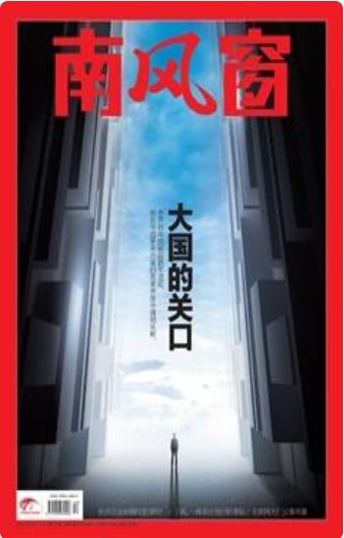

封面报道

大国的关口
就要和2020年说再见了。
美国《时代》杂志的封面，在2020年上打了一个大大的红叉：这是历史上最糟糕的一年，没有之一！
这更像是一种情绪的表达。最糟糕，有点言过其实。但是，为什么会有这种情绪？承平日久，动荡会变得更加难受。在确定性里面生活太久了，不确定性会让人无比抓狂。
有一点可以肯定，即2020年会作为一个历史的拐点载入史册。走向哪里，我们还不清楚，但都知道肯定要告别过去了。
对中国来说，2020年同样是非同寻常的一年。
回顾历史，每一次国际环境的重大变动都会对国内带来深刻影响。领导层谋划国家的发展，一定要先对国际环境有个基本判断。而普通人在日常生活中很少能直接感受到国际环境，但当重大变动真的来临，那种感受又是直接的和有力的。
2020年的新冠疫情加剧了百年未有之大变局，领导层的判断是世界进入动荡变革期。就像冥冥之中注定一般，这一年中国也在谋划“十四五”时期经济社会发展和2035年远景目标。
新的发展战略被提出，领导层称之为面临大国经济发展关口时的必然选择。
经济仍然是中心，但显然，关口不仅仅是经济意义上的。
在欧美政治世界，一股越来越强烈的力量要把与中国的关系推向不同社会制度和不同意识形态较量的轨道上。并且，这已经不是仅仅停留在口头上，而是有很多落地的动作。
要真正理解百年未有之大变局，就必须点明这一点。
而领导层反复提及，我们要站在历史正确的一边。再看看领导层对中国未来发展的谋划，很清楚的是，中国无意进行这样的较量。只要不戴有色眼镜，认真读一下中国共产党对国家“十四五”规划和2035年远景目标的建议稿，就会明白，陷入这样的较量不仅无助于，而且会极大损害中国的发展利益。
历史已经证明，在经历过各种磨难之后，民族国家之间围绕经济和地缘政治等利益，总会找到妥协的办法，而如果是意识形态的二元对立占主导，那基本是无解的。把世界推向社会制度和意识形态对立的轨道，对谁都是一场灾难。
中国和欧美的体制注定不同。但这不是把中国当成国际社会各种问题替罪羊的借口。事实上，对欧美国家来说，比中西体制不同更要命的是内部的社会分裂。比如，特朗普成功利用社会分裂上台，然后直到今天仍然拒绝体面下台，并怒斥美国的民主变成了第三世界的样子。

